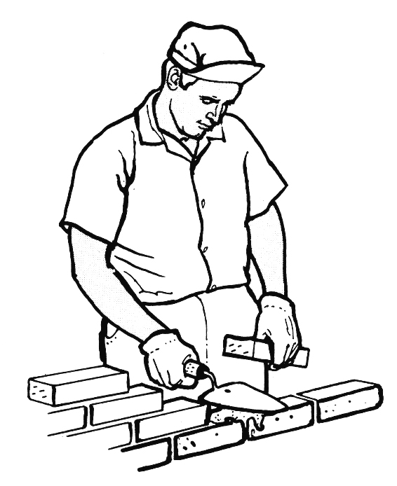 | ciment grua formigonera pala  construir carretejar suar amassar  atent fort ràpid pesat  pròxim en comptes de quan | 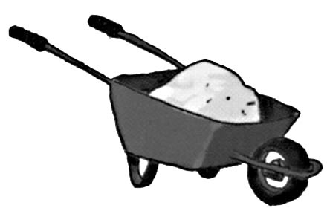

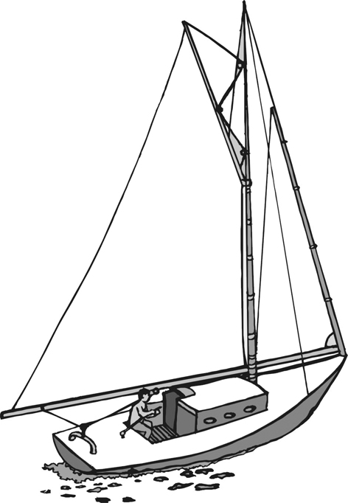 | port badia ones vent ona  peix cuc paciència pop  bufar picar navegar llançar  superfície casc vela xarxa ancora | 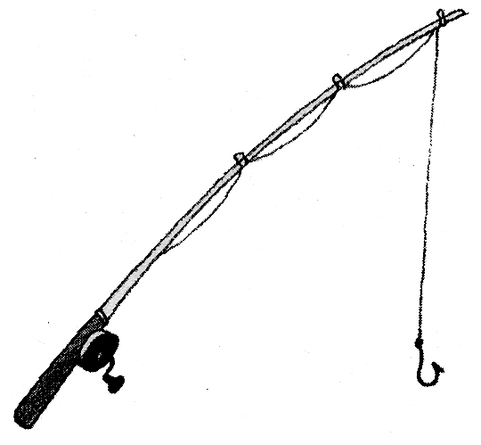

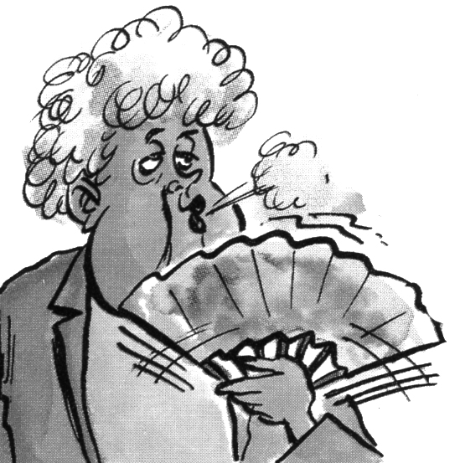 | més que menys que molt  estiu fred suor temperatura  suar tremolar gelar mirar  fins que durant a partir de | 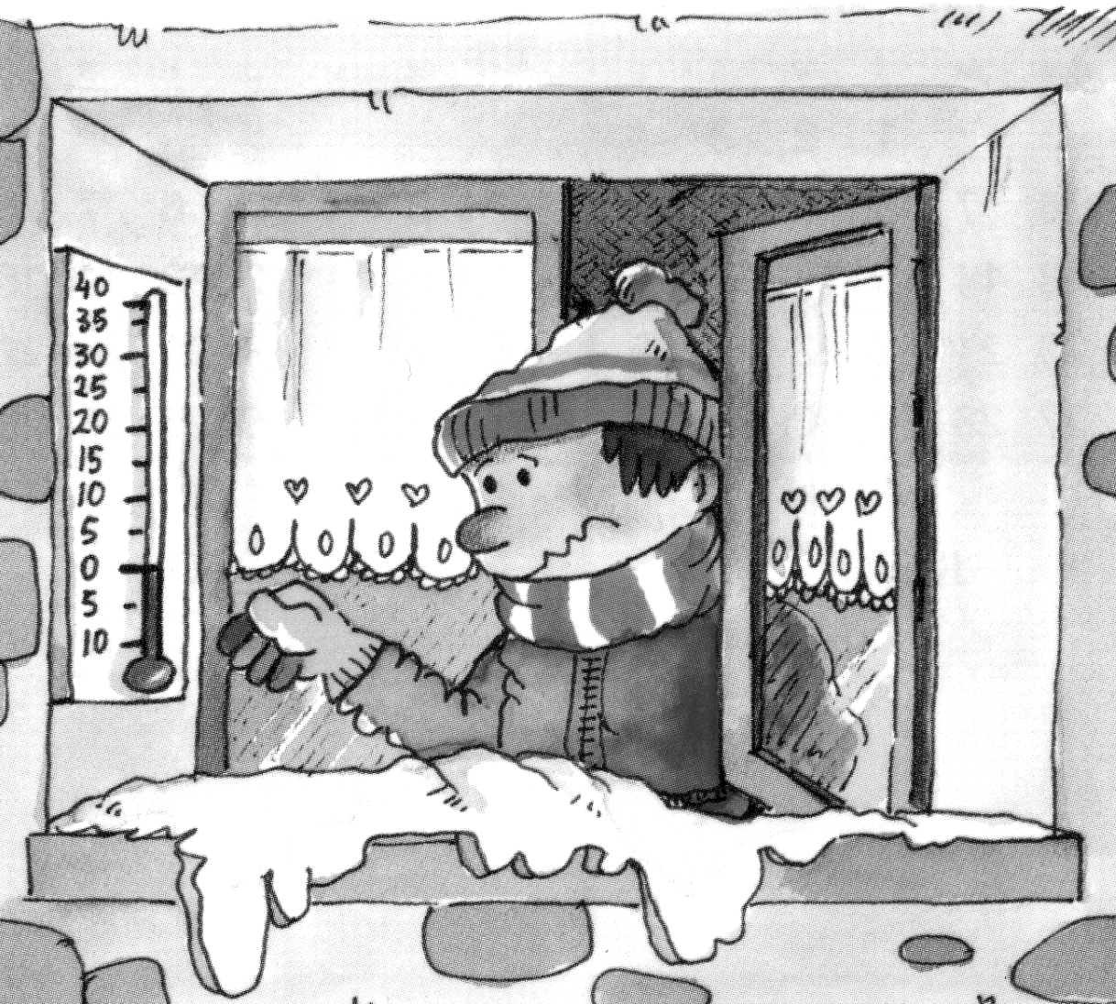

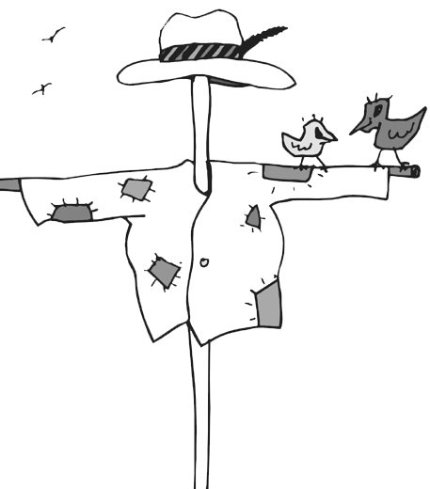 | blat de moro camp collita panotxa  espantar menjar volar  vell afamats apetitós inútil  damunt de mentre res | 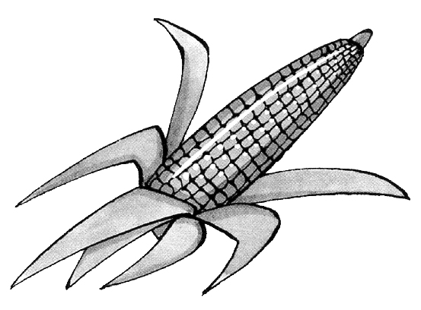

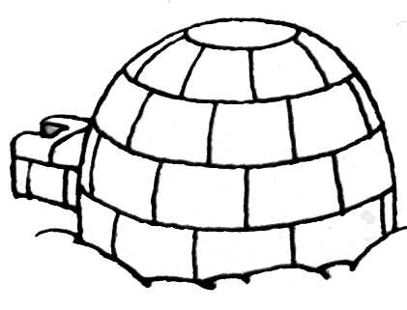 | gel totxo ciment neu polo  gelat confortable fàcil rodó  edificar posar tallar viure dormir  amb compte damunt de | 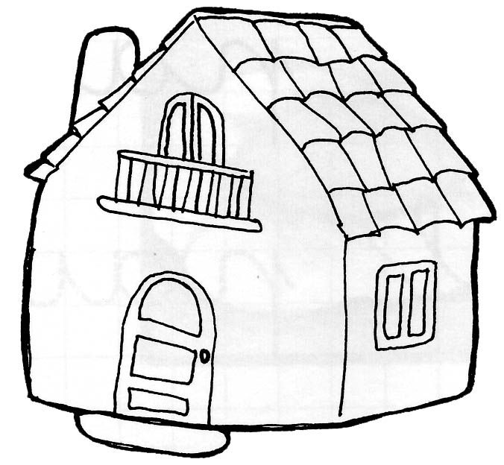

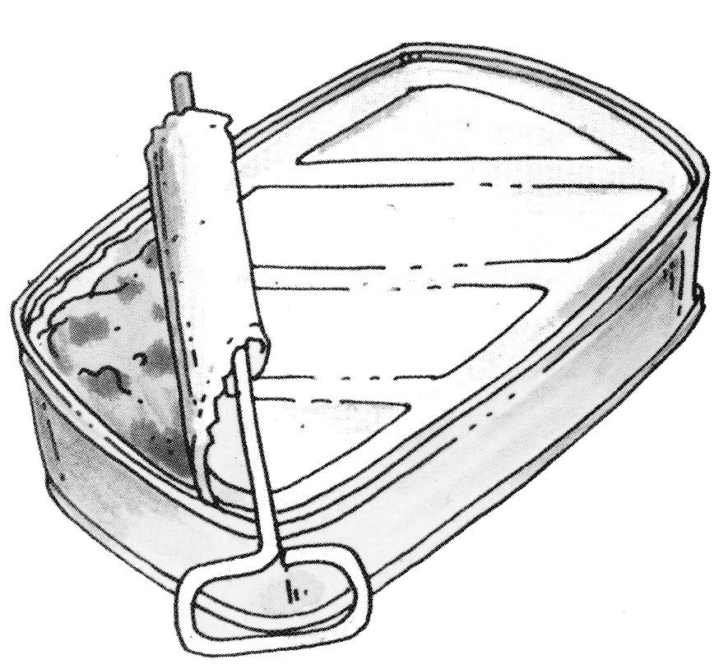 | agradar obrir menjar  saborós salat fàcil barat perillós  obrellaunes cobert plàstic  amb força abans de tampoc

 | accident descuit ensurt ferida  inflar cremar colpejar córrer  espantat enfadat vermell calent  després per si de cas | 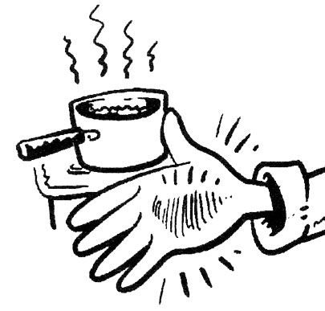

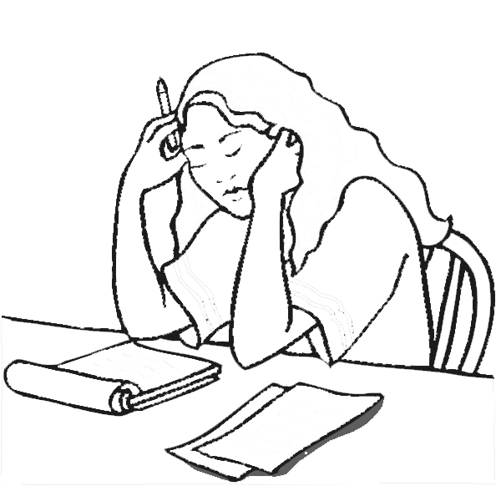 | estudiar aprendre treballar pensar  quan dintre de el proper  hospital consulta especialista  lliçó llibre pràctiques examen | 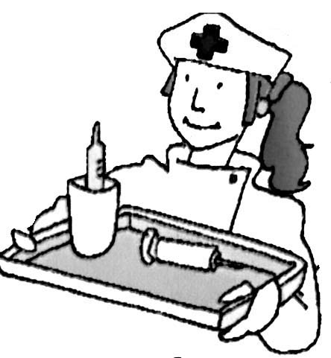

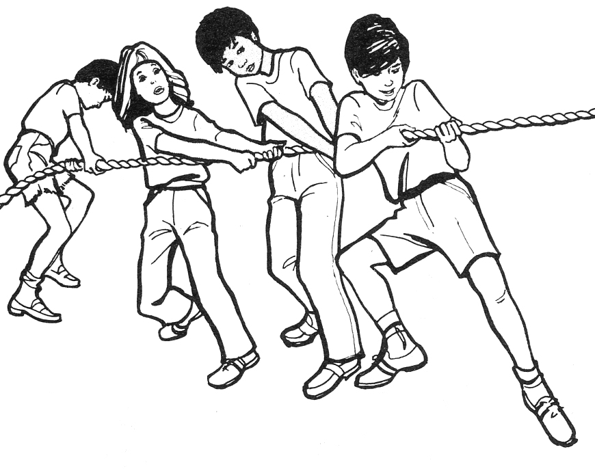 | competició equip classe premi  units animats entrenat  cridar animar dirigir ajudar  amb força sense descans | 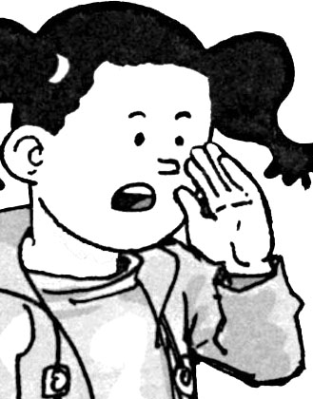

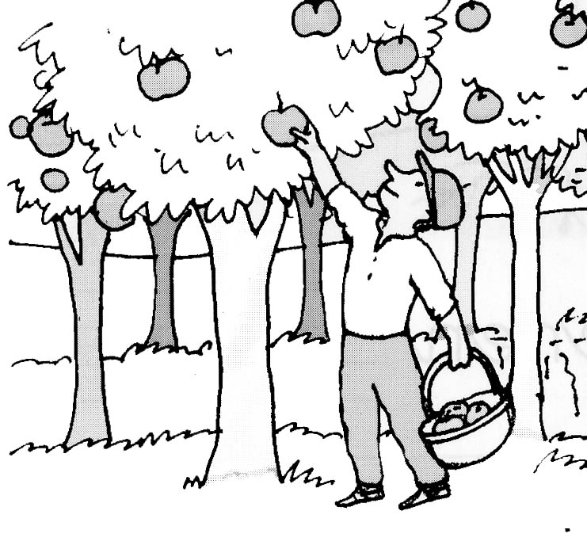 | collita fruiters ganivet cistell  recollir pelar vendre menjar  la que més la que menys  difícil cansat barat ràpid | 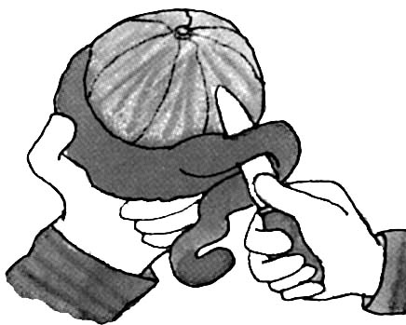

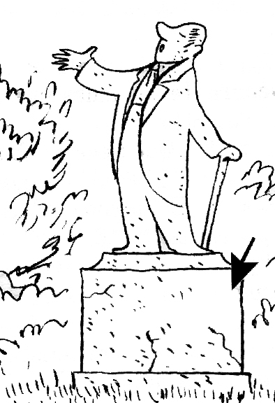 | escultor pedra martell estàtua  parc record honor famós  recordar fer inaugurar veure  en record de s’assembla a | 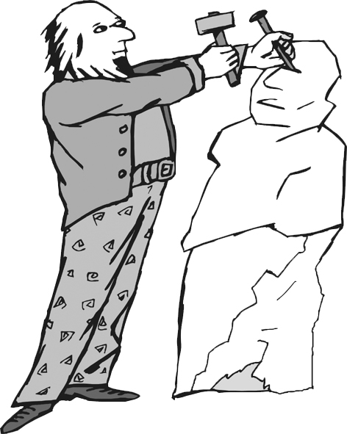

 | turmenta llamps trons electricitat  llumí apagada obscuritat por espelma  encendre caure veure pensar  a les fosques a la llum de | 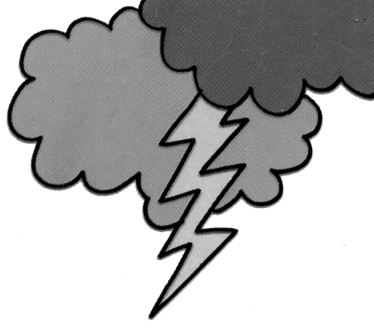

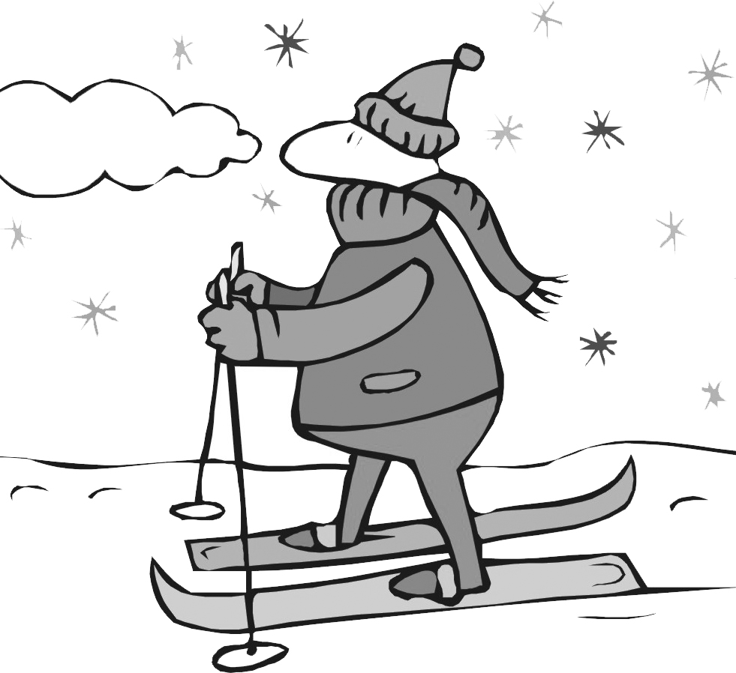 | nevada flocs blanc paisatge  equivocat abrigat divertit  hivernal gelat festiu  a través de durant tot el | 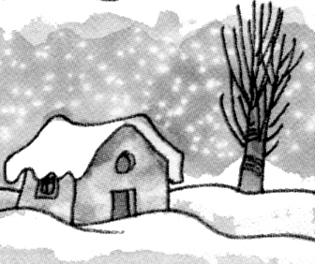

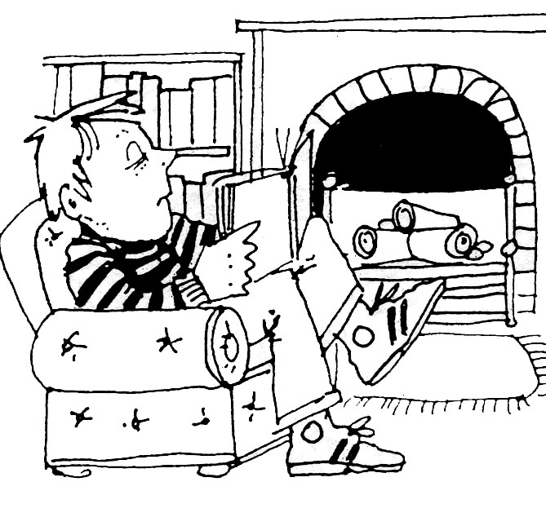 | serp fantasma ratolí  espantat tranquil amagat  llegir pensar imaginar veure  en comptes de entre tant | 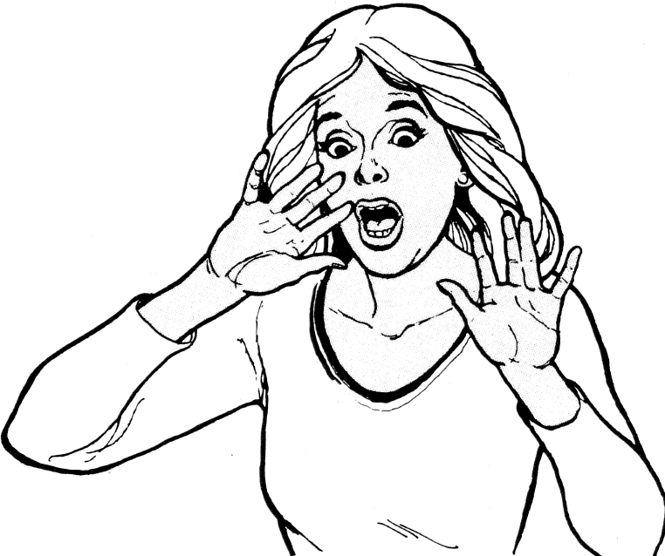

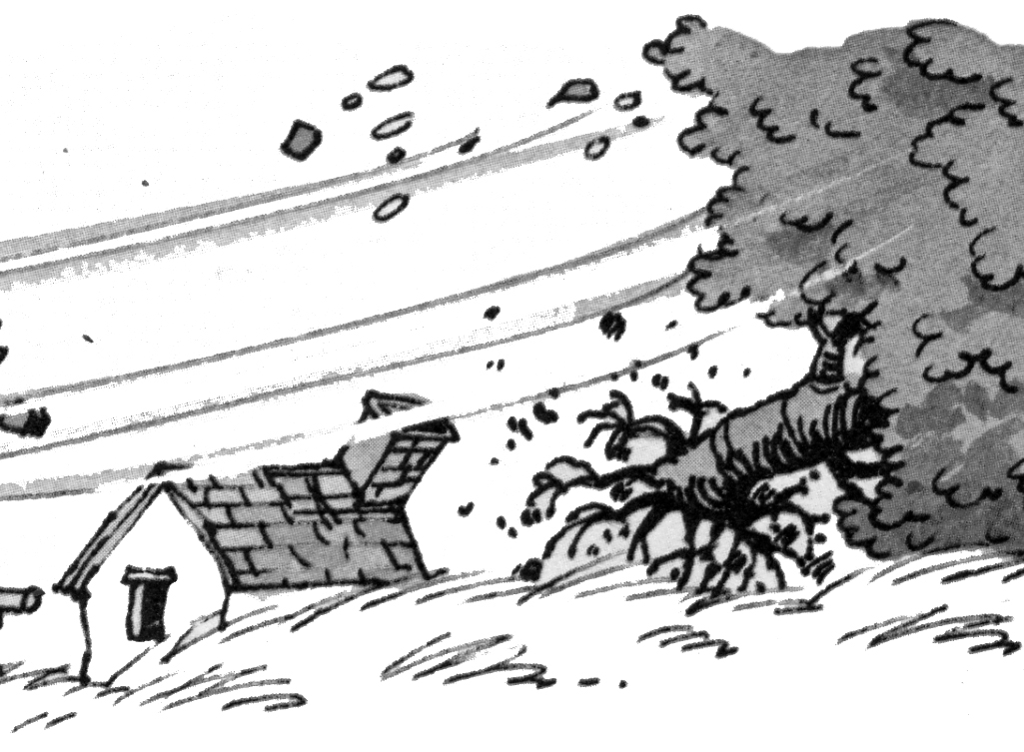 | enorme gegant inesperat  bufar arrencar endollar  bosc regió aspes  força sin parar | 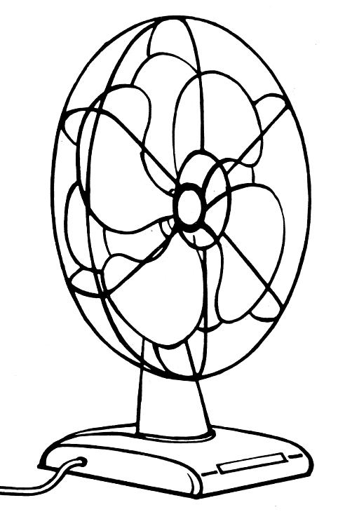

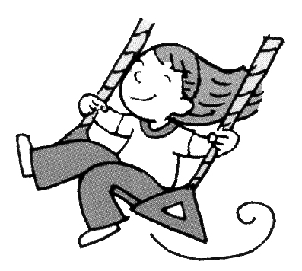 | el més feliç el meu millor  durant tota la fins que  de veritat solament un cop  l’última | 